- 12345678₁₀ = 0xBC614E₁₆
12345678/16 = 771604 (Остаток E)
771604/16 = 48225 (4)
48225/16 = 3014 (1)
3014/16 = 188 (6)
188/16 = B (C)
1000000₁₀ = 0xF4240₁₆
1000000/16 = 62500 (0)
62500/16 = 3906 (4)
3906 / 16 = 244 (2)
244 / 16 = F (4)
- 12345678₁₆ = 305 419 896₁₀
1*16^7+2*16^6+3*16^5+4*16^4+5*16^3+6*16^2+7*16^1+8*16*0=268 435 456 + 2*16 777 216 + 3 * 1 048 576 + 4 * 65 536 + 5 * 4096 + 6 * 256 + 7 * 16 + 8 * 1 = 305 419 896
1000000₁₆ = 16^7 = 268 435 456₁₀
- Сгущенное молоко && Мёд && (Хлеб || !Хлеб)
- Импликация как булева функция ложна лишь тогда, когда посылка истинна, а следствие ложно
Таким образом, функция ИСТИНА при А = ЛОЖЬ В = может принимать любое значение, либо при А = ИСТИНА, В = ИСТИНА, что описывается таблицей !A||B
A | B | !A | !A||B
0 | 0 | 1 | 1
0 | 1 | 1 | 1
1 | 0 | 0 | 0
1 | 1 | 0 | 1

эквивалентность — это логическое выражение, которое является истинным тогда, когда оба простых логических выражения имеют одинаковую истинность.
Таким образом функция ИСТИНА если A = ИСТИНА и В = ИСТИНА или если А = ЛОЖЬ и В = ЛОЖЬ, что описывается таблицей (A && B) || (!A && !B)
A | B | !A | !B | A && B | !A && !B | (A&&B)||(!A&&!B)
0 | 0 | 1 | 1 | 0 | 1 | 1
0 | 1 | 1 | 0 | 0 | 0 | 0
1 | 0 | 0 | 1 | 0 | 0 | 0
1 | 1 | 0 | 0 | 1 | 0 | 1

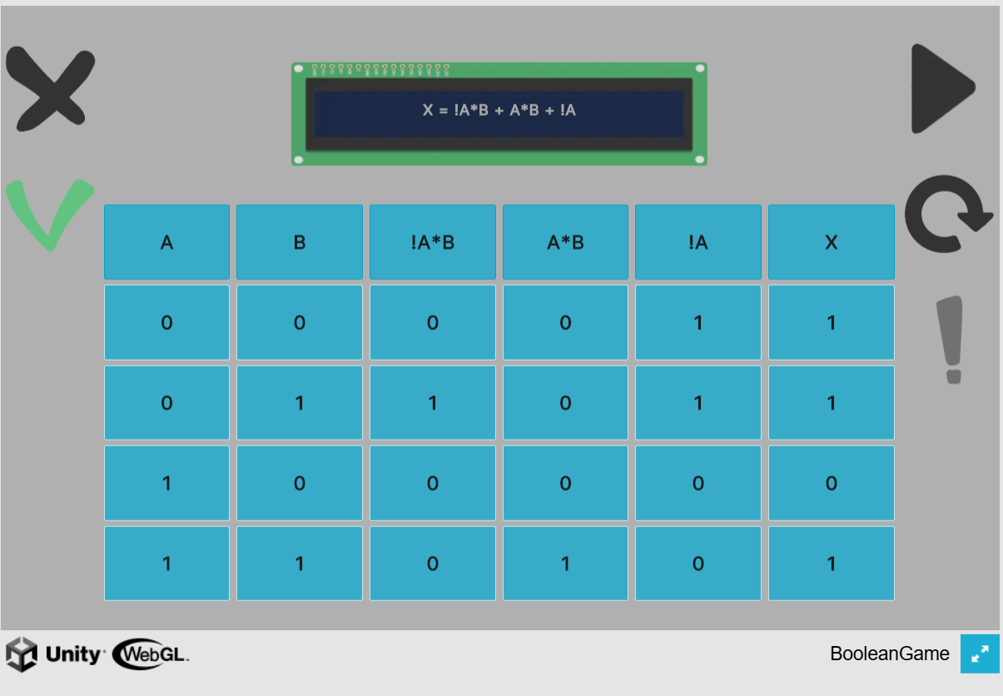
- Скрин

- X = (B -> A) * !(A+B) * (A -> C) = (!B||A) * !(A+B) * (!A||C) = (!B + A) * !A * !B * (!A + C) = (!B * !A * !B + A * !A * B) * (!A + C) = (!B * !A + 0) * (!A + C) = !B* A * (!A + C) = !B * A * !A (=0) + !B * A * C = !B * A * C

